**如何拷贝日志文件**

**作者**：朱超

**机器人软件适用版本**：所有

**适用机器人**：UR3、UR5、UR10

**编辑时间**：2016/4/14

优傲机器人所有的运行记录都保存在机器人文件系统中的“log_history.txt”中，我们可以将此文件方便的拷贝到外部存储设备中，以此来分析机器人的运行情况。下面我们来了解一下如何拷贝日志文件。但是在拷贝之前我们需要知道，机器人在什么时候会保存当前的运行记录到“log_history.txt”中。

1. 机器人正常关机时，会自动将当前所有运行记录到“log_history.txt”中
2. 当按下以下“clear”按钮，会自动将当前所有运行记录到“log_history.txt”中

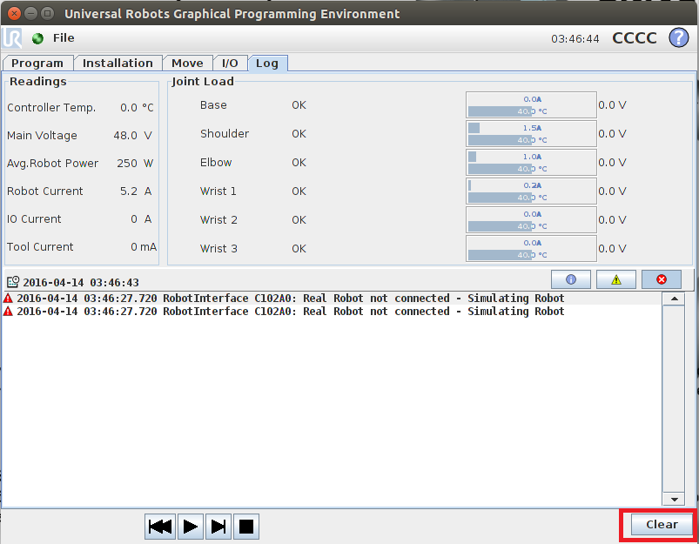

下面来介绍如何拷贝日志文件

1. 将urmagic_log_file.sh文件拷贝到fat32格式的U盘的主目录下面
2. 将U盘插到触摸屏右侧的USB孔，或者控制柜中的USB孔中
3. Polyscope界面会自动出现红色“USB”，说明日志正在拷贝

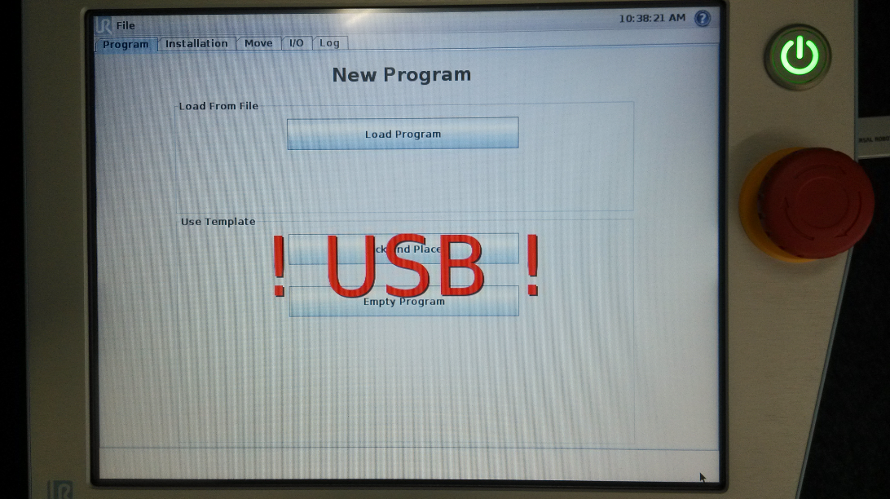

1. 等到Polyscope出现绿色“USB”，说明拷贝完毕，当然等待时间由日志文件大小决定

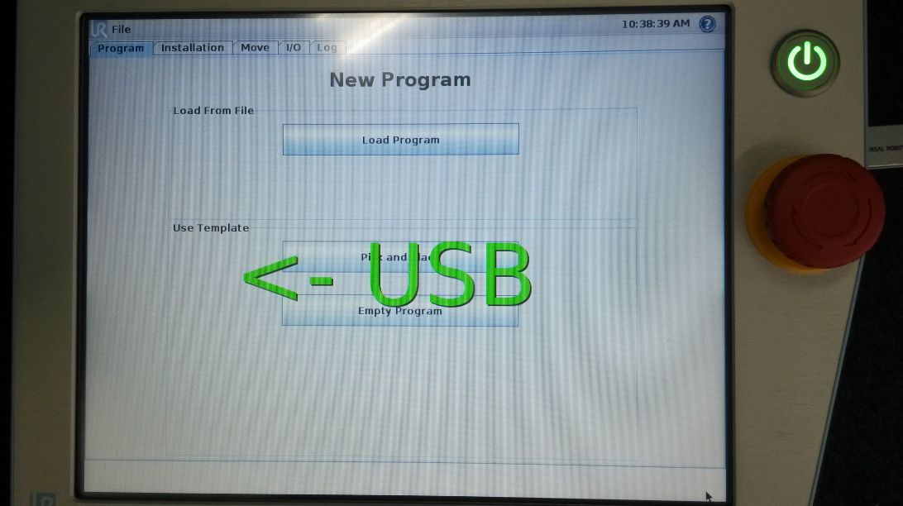

1. 拔去U盘
2. 此时可以看到U盘中多了一个文件夹，文件夹名字是机器人的序列号，里面就是“log_histoory”。

